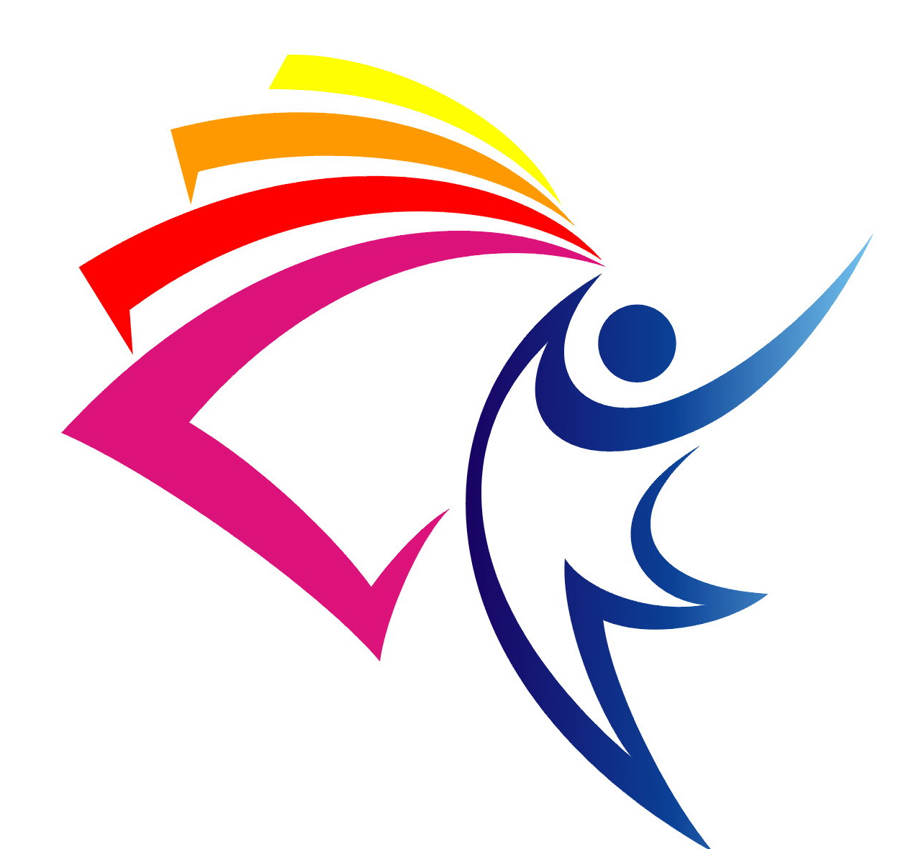

福鼎市青少年宫
2011年9月

科学整合资源 创新运行机制
推进校外教育和谐发展

——福鼎市青少年宫校外教育的探索道路

福鼎市青少年宫创建于2004年10月，是共青团福鼎市委下属的青少年社会教育阵地，占地9亩多，建筑面积4080多平方米，总投资650万元（其中中国福利彩票200万元），是“2007年福建省校外教育先进单位”和“2008年全国青少年校外教育示范基地 ”。
建宫以来，严格按照市委市政府的要求和团市委的部署，在中国宫协、省宫协的指导下，坚持“育人为本”的宗旨，立足公益，倡导奉献。在加强基础建设的同时，优化团队组合，强化内部管理，为更好的服务青少年开展了一系列社会教育主题活动，取得较好的社会效益和育才效益。
一、坚持“育人为本”的宗旨，立足公益，倡导奉献。
做为福鼎市青少年活动阵地，我宫在拉近城乡青少年距离的同时，紧密结合青少年成长成才的实际需要，以寓教于乐的方式对全市青少年开展了系列社会教育主题活动。
（一）充分利用重要纪念日，开展思想教育主题活动。
把主题教育内容融入青少年宫的各项课内外活动当中，培养学生的爱国主义、集体主义精神。例如：开展“文化三下乡”、“公益大舞台”、“五四”纪念活动、“孔子诞辰纪念大典”，学习“八荣八耻”，重返老红军故里等主题鲜明的教育活动，这些活动既增强了青少年的爱国热情，又培养了民族精神和社会责任感。
（二）利用青少年宫阵地资源，开展献“爱心”教育活动。
依托社区广场，我宫组织小演员们开展“为患白血病董圣文同学募捐义演活动”、“春暖桐江—有爱就有希望”福鼎市社区青年文化节、“爱心集结号—为汶川地震灾区募捐义演活动”、“阳光公益伴你行”等系列献爱心社会教育活动和青年志愿者义务劳动等系列主题活动。
自2006年以来，我宫在特殊教育学校常年举办“关爱残疾·共享阳光”的慰问演出、义演、送艺术课程等活动。2007年3月开始，组建了青少年宫教育志愿者服务队，深入老、少、边、岛和农村以及“桑美”重灾区的11个乡镇90多所中、小学（幼儿园），开展了“烛光计划—城乡和谐手拉手青少年艺术课程百村行”，为学生送去他们所没有接触到的各种文化艺术课程，并为学生赠送近三万本图书。组织绿眼睛环保志愿者开展“我与福鼎白天鹅”长达一个月的保护行动，组建“小小志愿者”队伍到社区对孩子进行“我与福鼎白天鹅”科普宣传和“关爱他人”送温暖活动。
（三）服务青少年，开展全方位的社会教育主题活动。
我宫每年组织中小学生到“中国白茶之乡—福鼎”的著名茶叶生产企业、“中国化油器之城—福鼎”的著名化油器企业、“全国社会主义新农村示范村—福鼎柏洋村”，到中国沙埕舰艇支队军营，到中国重点建设项目（温福铁路、宁德核电站），到贯岭红茗洋革命纪念馆、何坑老红军故居，到三门里农家院、苍南五凤乡万亩茶园等广大课堂，开展思想品德、野外运动拓展、科普知识和社会实践等活动。
建宫以来，我宫积极利用团市委资源，密切联系少工委、市直团委、乡镇团委、学校团委（辅导员），举办“社区青少年文化节”，“机关青年文化节”，与团委联合举办“太空育种绽奇葩—世界奇异植物王”等消防、禁毒、安全、生物、科技类展览，“春节大型文化游园活动”和“爱我福鼎·关爱女孩”美术书法现场比赛，“纪念改革开放三十周年·童心盼未来”福鼎市首届幼儿现场绘画比赛，“纪念改革开放三十周年”福鼎市中小学生作文比赛等，达五十多次，受教育的学生达十几万人。
2005年4月19日至今，已经开办十三期的闽浙青少年文化交流活动，来自浙江和福建两地青少年约5000人参加“寻找美丽的中华—闽浙青少年文化交流活动”。该活动在“寻找美丽的中华”和“为孩子鼓掌”两个活动案例中荣获“全国最佳活动组织奖”，并在《中国青少年宫》封三刊登。2008年我宫主任张少良获得了“2008年中国关心下一代成长卓越贡献人物”称号。
五年来，福鼎市青少年宫在团市委的支持下开展的活动达50多项，占全市51%，其中500人次参加市级决赛，10多人参加国家级竞赛，荣获了国家级大奖5个，省级8个，地区级10个。
二、优化团队组合、强化内部管理。
我宫在编人员3人，96名聘用教师，另有外聘校外辅导员26名。现有24个大、小教育活动室、1个舞蹈厅及其他附属设施。据统计，每周培训和参加各类活动的学生数达2000人。全体教职工树立了“环境是生产力、服务是生命力、质量是发展力”的发展理念；落实“实干就是能力、会干就是水平、干成就是成绩”的评价标准，团结、奉献、进取、创新。
（一）建立科学的校外辅导员管理体系。培养“三精（精心、精细、精品）”的工作态度和营造“五人（尊重人、信任人、激励人、发展人、成全人）的人际环境。
1、加强青少年宫校外辅导员人文管理和情感交流，为他们提供更多的学习交流平台和外出旅游考察机会等。
2、市委、市政府和团市委在每两年的“教师节”对长期在校外教育机构工作的“优秀校外教育辅导员（工作者）给予全市性的表彰和奖励。
3、提升校外教育辅导员的地位和形象，全力打造“青少年宫校外教育辅导员”的品牌形象，形成名师效应。
4、通过家长问卷、学生民意测验、教学成果展示等方式方法，建立科学合理的教学质量评估体系。
5、按工作绩效领取工资的原则，最大限度地发挥教师的工作能量，让他们体验工作的成就感。
（二）实行量化管理，着力健全完善工作制度。
合理设置岗位。根据青少年宫运转的实际情况，青少年宫设立了“两部两科一室一中心”，即活动部、发展部、保卫科、财务科、办公室、培训中心，并根据各科室工作性质特点制定部室年度考评目标。对青少年宫工作人员实行聘任制。
三、整合资源，推进青少年社会教育和谐发展。
（一）我宫积极与政府相关部门联合，利用政府信息资源，提高青少年社会教育宣传力度。
1、与当地电视台、报社、网络等媒体联合，并向中国宫协网站、中国校外教育网、 省宫协网站、教育局网站、团市委网站发布信息达200多篇（条）。在家长和学生人流量大的地段开设福鼎市青少年宫校外教育宣传栏，在青少年宫门口增设电子屏幕，让社会和青少年学生通过这些窗口了解青少年宫和青少年宫工作动向。
2、至今，我宫在《中国青少年宫》、《中国校外教育年鉴》共发表过近十篇的论文和报道。其中《服务、创新、发展》荣获全国校外教育联席会《中国校外教育年鉴》二等奖，福鼎市青少年宫信息报道在中国青少年宫协会网站排名“全国第十四名，还荣获中国校外教育网颁发的“全国十大网络社区””。
（二）整合各类人才资源，发挥青少年宫校外教育阵地作用，服务社会教育事业。
邀请名师、名教授，如马来西亚、北京、上海、温州、福州、厦门以及省级优秀教师、市骨干教师及市教研所学科名师工作室的教师充实到校外教育辅导员队伍中，为家长和学生作公益讲座和报告，并参与到教育教学工作中，从事各种兴趣课程的教学培训工作：如数学思维、英语、器乐（小提琴、电子琴、钢琴）、经典教育（国学社）、合唱团、小记者、智趣写作、初中素质拓展、户外课程、小主持人、舞蹈、乒乓球、跆拳道、书画、科技航模、快速识字、珠心算等兴趣培训。原团省委陈冬书记和吴立官副书记在2006年8月份在青少年宫调研时给予了充分肯定，称赞道：福鼎市青少年宫是“青少年培训和活动的大超市”。
（三）积极引进资金参与青少年社会教育事业
在财政无拨款的情况下，从2004年我宫开始引进社会资金160多万元参与到校外教育工作中：先后引进全国品牌项目（小新星英语教育集团、温州晓雯音乐学校、清大学堂全脑教育培训中心、武汉鼎极跆拳道、清华少儿科学家和中国科学学会青少年人生科学研究会素质思维训练项目等）。引资150万元，创建了青少年宫艺术幼儿园、福鼎少儿美术学校、筹建青少年德育基地等。并与福鼎市新闻中心等有关单位联合开办“福鼎市青少年小记者站、合唱团”、国学社、乒乓球馆、绿眼睛志愿者协会”等免费社团。
几年来，在保持原品牌项目的基础上创新发展了多个活动载体并争取社会资源的大力支持，开展“福鼎市青少年宫文艺汇演”，“金色摇篮”青少年宫三周年文艺汇演和“合盛之夜”青少年宫建宫五周年文艺晚会；第七届“闽南风·海峡情”两岸青少年文化交流活动。据不完全统计，有关企事业单位对我宫所开展的公益活动给予支持的资金，累计达到近60多万元。
四、福鼎市青少年宫2010—2015年发展规划纲要。
（一）具体目标和主要任务：加大硬件投入，提高阵地品位，增强服务功能。为使青少年宫在现有基础上更加优质运转，还需大量添置设备设施，形成高品位的青少年校外教育活动阵地。
1、2011年完成青少年宫活动和培训设备、设施的添置（具体方案另订）。
2、2011年6月底前做好福鼎市青少年宫科普天文仪器设备设施添置。为充分利用和发挥青少年宫的资源和功能，更好培养青少年科普知识，团市委和市教育局联合在青少宫建立福鼎市青少年科普教育活动基地，面对中、小学生，结合新课程改革，在周一至周五期间，有计划、有组织地开展科普教育活动。整套设施投入资金约一百万元左右。
3、在2012年底前，结合儿童乐园规划，申请做好青少年宫儿童乐园地块的选址，并启动儿童乐园建设工作。
4、利用宫内现有的空间，设立太姥山地质科普教育长廊，交通、消防、禁毒教育长廊，家长休息区，植物园等。
5、在中后期，采用多种渠道筹措资金，做好青少年宫扩建工作和青少年宫儿童影院等项目。
（二）精心策划组织，积极开展品牌活动，发挥育人功能。
1、积极开展各类青少年公益活动，如：青少年科普展、少儿书法绘画展、青少年器乐、声乐大赛等。巩固我宫五大活动品牌项目：“烛光计划—城乡和谐手拉手青少年艺术课程百村行”、“寻找美丽中华—闽浙青少年文化交流活动”、“爱我宁德、爱我家乡—青少年社会体验活动”、“太姥山地质科普小社团”、“青少年宫绿眼晴志愿者环保活动”。
2、成立名师工作室，利用层层选拔人才的机制。对参加青少年宫各项培训的拔尖学员晋级相关社团接受免费培训并引导其参与社会活动。如：少年文学社团、福鼎市青少年艺术团、太姥山地质科普小社团、绿眼睛环保小社团。
3、联合海西动车联盟单位，共同开展主题活动，加强闽浙沪动车沿线的青少年交流活动。
4、协助市委市政府在政策范围内开展有关青少年教育活动。
5、积极吸引民间资金的参与，多方合作，市场化运作，创新活动项目。
（三）提高培训质量，拓展培训项目，打响培训品牌。
1、紧紧围绕“培养兴趣、提高素质、发展个性”的培训活动宗旨，巩固已有的培训项目，并根据社会发展的形势和青少年的需求，在传统优势项目基础上，继续拓展创新培训项目，打响培训品牌。
2、推进校外优质教育资源共享，按照“名师引领、资源共享、优势互补、整体提高”的发展战略，成立由特级教师领衔青少年宫校外教育的“名师工作室”，如剪纸、越剧教学等，并举行挂牌仪式。
3、加强师资培训与交流，提高教师业务水平
（1）利用教师论坛、成立宁德市校外教育拼客网，开展教师的听、评课互动教研活动。
（2）利用海西校外教育联盟单位的相互交流机会，实施“走出去和请进来”发展方略，共同提高教师教育教研水平。并依靠联盟教师的品牌效应，带动我宫教师整体教学水平的提高。
（3）为了方便青少年，更好服务青少年，在边贸附近（原德育幼儿园）和环岛附近设置两个培训点，同时在前岐、白琳、秦屿、点头等乡镇（街道）适时设立培训点。从2011年开始，计划两年内在富民社区、十字社区、流美社区、海口社区开设青少年培训服务中心。
（4）关注三个20%的青少年，有针对性地开辟和创新培训项目。一个是20%的才华青少年，我们来精心培养好，一个是20%的家庭富裕青少年，我们要努力吸引住，还有一个是20%的弱势群众青少年，我们要悉心关照好。
（5）申请设立艺术项目的考级点，促进培训成果的展现。
（四）组建多类社团，开拓展示平台，加强内外交流。
1、巩固和提高已有的社团组织——“福鼎市（白茶）少儿合唱团”“福鼎青少年小记者站”，拓展和完善社团体系，成立福鼎市青少年艺术团（合唱团、民乐队、舞蹈团、书画苑）。
2、加强社团组织的管理，制订各社团的章程，聘请宫内外优秀教师或专业人士为社团组织的指导教师。
3、加强对外交流。艺术团成员除了开展好内部的日常活动外，积极参与市里与省内外（特别是闽浙沪）的同类交流活动，并争取有1-2个社团能成为市委、市政府领导外出访问和迎接外宾的主要窗口。
4、争取民间资金的介入。社会组织是一个纯公益性的项目，但运作上需要很大的资金，特别是对外交流活动。我们要积极争取有一定资金实力的有识之士的支持，并以“XX”社团的形式命名，做好社团组织的资金支撑工作（也可采用在青少年宫成立后冠名权拍卖的形式实现）。
（五）拓宽青少年宫的服务对象，将服务青少年延伸到服务青年。
近年来，青少年宫的服务对象以我市青少年为主，今后五年，将延伸至青年领域，积极开展各种青年培训、创业、交友、事业、文化、娱乐及心理法律方面的服务等活动，并与团市委联合开展“成人仪式”，并与我市青年组织福鼎市山海风户外运动协会、自行车协会等联合开展青年活动。
（六）发挥龙头作用，在乡镇和社区建立青少年服务中心，形成网络组织。
1、2011年，在农（山）村建立1-2个以“休闲农庄”等形式的青少年户外学农实践活动基地。
2、2012年，选择人口聚集的3-4个乡镇（街道），建立青少年活动服务中心（站、点）。
3、2015年，全市有一半以上的乡镇（街道）建立青少年活动服务中心（站、点）。

福鼎市青少年宫
2011年9月23日

